Автор: Беженцева Алина Алексеевна, 11Б класс ГБОУ «Лицей-интернат «Центр одаренных детей»

«Военное детство нашей землячки   
Солодовой (Клецовой-Пустовой) Брониславы Михайловны)»

**Введение**

Семьдесят пять лет прошло с момента Победы нашего народа над фашистской Германией. С каждым годом, отдаляющим от нас Великой Отечественной войны, в живых остается все меньше участников и очевидцев страшных и героических и событий той эпохи. Это определяет актуальность данной исследовательской работы, которая написана с использованием архивного материала на основе воспоминаний нашей землячки Солодовой (Клецовой-Пустовой) Брониславы Михайловны, детство которой пришлось на военные годы.

Цель исследования — изучение влияния событий Великой Отечественной войны на судьбу конкретной семьи на основе воспоминаний очевидца событий. Для достижения поставленной цели предполагается решение следующих задач:

* охарактеризовать ситуацию в селе Кокоревка в начальный период войны;
* выявить на основе воспоминаний Солодовой (Клецовой-Пустовой) Брониславы Михайловны особенности политики устрашения, проводимой немцами на оккупированной территории;
* проследить судьбу семьи Солодовой (Клецовой-Пустовой) Брониславы Михайловны в 1941-1943 годах.

При подготовки данной работы использовались различные источники и информационные ресурсы, которые можно разделить на несколько групп. Первую группу источников составляют личный архив Солодовой Б.М. (приложение 1) и дневник краеведческого опроса 2016-2017 гг., который осуществляли участники краеведческого кружка «Лучина» МБОУ СШ№: р.п.Смолино. Вторую группу источников составляют документы архива Латвии и документы, подтверждающие пребывание Солодовой Брониславы Михайловны в фашистском концлагере (приложение 2). Третью группу составляют информационные ресурсы и литература, посвященные Великой Отечественной войне.

Ведущее место в процессе исследования выбранного мною объекта отдано принципам объективности и синхронности, что позволило рассматривать тему в развитии и органической связи с местными условиями, выделяя при этом преемственный характер деятельности.

**ГЛАВА I. Начало войны: след в истории семьи Клевцовых-Пустовых**

Шло страшное лето 1941 года. Брониславе Михайловне в то время было пять с половиной лет. Жила она в большом селе Кокоревка Брянской области, с мамой, бабушкой и двенадцатилетним братом.

Село окружали брянские леса, шоссейных дорог не было, и только проходившая рядом железная дорога Москва-Киев соединяла его с миром. Но эту железную дорогу и вокзал фашисты разбомбили еще в самом начале войны… Все оставшиеся местные железнодорожники ушли в партизаны вместе с солдатами окружённой на Брянщине 50-й советской армии[1]. Раньше, благодаря железной дороге, функционировал и лесопильный завод возле станции, построенный ещё при царизме. А с заводом связаны и лесоразработки, и сбор смолы, и производство дёгтя. Так что село, в котором жила Бронислава Михайловна, было полуиндустриальное. И всё же основное население составляло крестьянство. Вот и её предки относились именно к этой категории населения. До революции жили в большой бедности. В тогдашнее время основным бичом села были частые пожары, когда выгорали целые улицы из-за близко расположенных друг к другу деревянных построек: земля была частная, и не везде можно было строить хаты.

Деды Брониславы Михайловны умерли рано, брат бабушки не вернулся с Первой мировой войны. В революции никто из семьи участия не принимал. Эту глухомань такое событие обошло стороной. Позднее в селе появились коммунисты и был организован колхоз, в котором должен был работать хотя бы один человек из семьи, иначе не давали землю под огород. Работали в колхозе мама и бабушка, но за работу получали малообеспеченные трудодни. Потом в село пригнали с Украины раскулаченных крестьян-середняков. Среди них оказался будущий отец Брониславы Михайловны - Пустовой Иван Петрович, который так и остался в Кокоревке и работал в колхозной плотницкой бригаде. Мать в то время перешла работать на железную дорогу разнорабочей.

Из села тогда мало кто уезжал: кое-какая работа по ремонту железной дороги, на вокзале, на лесоразработках, и на заводе была. Да и завод к тому времени стал разрастаться. Но молодёжь всё-таки уезжала по вербовке - то на Дальний Восток, то на шахты. Даже отец Брониславы Михайловны, как плотник, уезжал на два года что-то хозяйственное строить на Кавказе.

И всё же, по словам матери Брониславы Михайловны, перед войной жили неплохо: неприхотливой пищи хватало, одежды тоже. Вот только голод в великую засуху 33-года пережили тяжело. Но село выжило, а спасителем был Брянский лес, где по окраинам болот все, же трава росла, грибы, ягоды, а это уже жизнь!

Пришла война – Великая Отечественная. И закружила семью Клецовых-Пустовых в истории, как листочки в бурю, все четыре года. Да ещё как!

Тут же мобилизовали на войну всех мужчин, в том числе и отца Брониславы Михайловны. Остались в селе великие труженики-бабы, старики, инвалиды, да кое-кто ещё из железнодорожников. Среди них был и брат мамы – дядя Брониславы Михайловны – Шкундарев Тимофей Иванович. Срочно рыли вокруг села противотанковые рвы, хотя зачем они были нужны, если и так кругом болота? Ну, надо, так надо!

А война приближалась, хотя шла где-то стороной. Только гул её становился слышнее и слышнее. Были и прямые «знакомства» с ней: 10 июля 1941 года налетели немецкие бомбардировщики и разбомбили станцию со всеми стоящими на запасных путях поездами[2]. Хотя Брониславе Михайловне в то время было пять с половиной лет, запомнилось ей многое и на всю жизнь. Это как раз такой возраст, когда впечатления, а тем более такие непривычные, острые с особой ясностью и чёткостью врезаются в память:

«…Был сенокос… На пойменном лугу старики, бабы сгребали колхозное сено, клали его в стога. Здесь же по скошенным поймачкам, залитым небольшой водой, вертелись дети. Должно быть лягушек ловили. День был тёплый, солнечный. И вот из-за леса выплыла армада бомбардировщиков черного цвета, как вороны, шли тройками в несколько рядов, довольно низко. Все на лугу перестали грести и уставились в небо, переговариваясь: «Пошли, видно, Брянск бомбить». Самолёты шли несколько в стороне от поля, но одному лётчику захотелось «поздороваться». Он отделился от строя, сделал полукруг и пошёл на пикирование. А люди, ничего не понимая, продолжали стоять. Раздались пулемётные очереди. Все с криком бросились в рассыпную, дети тоже. По воде бежать было трудно, да и маленькие мы были, поэтому падали. К нам бежали перепуганные матери.»[3].

Бронислава Михайловна в то время не знала ещё, что такое смерть. Она просто была напугана криком женщин. Фашист, пролетев в одну сторону, развернулся и снова пошёл в атаку. Бронислава Михайловна видела, как прямо перед ней прошла очередь пуль, только вода забулькала…

Фашист улетел, догоняя своих. Какое-то время все женщины лежали на земле молча, только дети плакали. Затем одна из них закричала, как оказалось, она была ранена. Остальные не пострадали. Вот тут девочка Бронислава впервые увидела кровь, рану и поняла, что война — это что-то страшное.

**ГЛАВА II. Страшный день в истории села Кокоревка**

Наступила зима 1941-1942 годов, война была где-то под Москвой. Канонада отступила от Кокоревки. Иногда о войне напоминали только армады пролетающих мимо самолётов, а с зимой прекратились и полёты. Люди более-менее успокоились. Только неизвестность о близких людях омрачала женские лица. Однако, немцы решили напомнить о себе: однажды по утру в начале февраля 1942 года явились они в село по насыпи железной дороги, порядочно уже заметённой снегом. Около двухсот солдат, а может и больше. Их посещение отразилось на судьбе каждого жителя Кокоревки.

Немцы постояли около пары недель в деревне, жили они в колхозном правлении и в здании школы. «…Были и трагические и комические моменты их пребывания, но больших зверств не проводили. Воевали, в основном, с курами, телятами и поросятами. Ходили по хатам, отбирали тёплые вещи: валенки, полушубки и даже женские кофты и шали. Запаслись одеждой, мясом, загрузили несколько саней с колхозными лошадьми и отправились назад тем же путём. А там уже, где-то на высоком месте, поджидали фашистов партизаны, всех их «уложили» и вернули подводы в село! С этого момента партизаны часто наведывались в Кокоревку, особенно после боевых операций, когда усталые, еле тащились по снегу, везли на санях, а иногда и несли на руках раненых, которых распределяли по хатам, где уже хозяева выхаживали их. Иногда приходил ночевать домой и дядя Тимофей, хотя своё посещение партизаны, конечно, не афишировали.»[4].

Шёл май 1942 года. Прошла зима в тревоге, но без особых волнений. О войне с приходом весны и думать не хотелось, детям даже порой казалось, что и нет её вовсе: гоняли по селу босиком, весело играли на задворках. Да и партизан давно не было видно. Люди стали на высоких местах сажать картошку, в первую очередь на дальних свободных колхозных полях. Готовилась и семья Брониславы Михайловны: мама Клецова Акулина Ивановна, 35-ти лет, бабушка – Шкундарева Софья Стефановна, 72 года, и двое ребятишек, брат Коля и сама Бронислава. Так вспоминает об этом Бронислава Михайловна: «…Вытащили из погреба и подпола картошку в хату и стали её перебирать, сортировать, ссыпая тут же в мешки». Маленькую Брониславу тоже посадили за эту «интересную» работу. Она, конечно, хнычет, что мама её заставляет, а брата Колю - жалеет. Мама ей отвечает, что и Коля будет перебирать, как только дома появится, да ещё за непослушание обещает брата выпороть. Вдруг за окном - шум! Крики! Вопли! По улице несётся верхом на лошади партизан и кричит, оповещая село, что по железной дороге на дрезинах, с миномётами идут каратели. Всем срочно надо уходить в лес, за озеро Стеклянное! И помчался дальше»[5].

Надо сказать, что село на тот момент было немаленьким, пять больших улиц: две на комбинате – привокзальные, две в селе, а улица Жучина, на которой жила семья Клецовых, соединяла их как перпендикуляр. Да ещё сколько выселок! Всего жителей около двух тысяч человек.

«В первый момент – недоумение, растерянность, шок, кто-то бегает на улице в поисках детей. Ведь в те годы в семьях мало у кого было по двое детей, в основном, четверо, пятеро, а то и больше. Соседка напротив причитает в голос, не зная, что делать: у неё дети далеко картошку сажают.

Акулина Ивановна первой пришла в себя, сразу даёт команду: бабушке «братать» корову, то есть завязывать веревку на рога и уводить её, Брониславе - искать зимние вещи, одевать на себя, а сама побежала искать Колю. Бабушка с причитаниями бегает, ищет в сенях веревку, которая как назло не находится. А девочка в растерянности оглядывается вокруг, где же вещи найти сейчас, когда повсюду картошка рассыпана.

А за окном всё больше суета, крики, плач. Прибегает мама – Колю не нашла, зато тут же нашлась верёвка, потом начинает быстро выкидывать пальто, бурки, шаль. Никак не может найти галоши. Из сундука достаёт ещё какие-то вещи, высыпает уже рассортированную картошку на пол, запихивает эти вещи в мешки. Бабушка к этому времени уже управилась с коровой, помогает маме искать верёвки на чердаке и чулане. Вот всё собранное связано, девочка одета, обута, только без галош, на корову набрасывают связанные мешки «вес-на-перевес». Тут врывается в дом встревоженный Коля, мама кричит на него, велит одеваться в зимнее. Все снова бегают по хате, ничего найти толком не могут.

А на улице уже столпотворение. Масса людей движется и пешком, и везут на колясках детей малых, больных стариков – это с привокзальных улиц, там уже рвутся мины, виден дым от пожаров.

Улица Жучина узкая, от одного палисадника до другого около десяти метров. Поток людей всё ширится и ширится. Каждая семья ведёт корову, которые от суматохи и шума шарахаются из стороны в сторону, от них же шарахаются дети. Пыль столбом, крики, детский плач. Соседка слева мечется – куда девать лежачего отца?».[6]

Наконец-то вся семья Брониславы Михайловны собралась и выбежала из хаты. Девочка, увидев привязанную корову, но без телёнка, заплакала. Кто-то из взрослых шикнул на неё, слёзы моментально высохли. А поток народа всё гуще и гуще. Где-то затор, колесо у коляски отвалилось. Люди, коровы, тачки! Семье просто невозможно выйти из своей калитки. Коля уцепил за руку сестру, и вдвоём они втиснулись первыми в общий поток народа.

Семью поток людской несёт сначала по родной улице, потом выносит на площадь, снова на улицу, теперь уже Трубчевскую, а люди всё прибывают и прибывают. И по-прежнему вокруг крики, шум, плач, вопли. Иногда улицу перекрывала не высохшая лужица, по ней шлёпали, не разбираясь, хотя бурки заливала вода. Рядом с детьми, по воспоминаниям Брониславы Михайловны, еле шёл старенький дедушка на спине он нёс свою жену – бабушку, видно тачки не было у них совсем никакой.

Самое страшное во всём этом то, что маленькая девочка шести с половиной лет боялась не каких-то неведомых ею карателей, взрывов мин, раздающихся уже совсем поблизости, а общего людского испуга. Если такая масса народа кричит, люди плачут – значит, надвигается что-то страшное!

Выйдя на поле за селом, многие люди просто падали без сил. Остановились и брат с сестрой, чтобы своих дождаться. Уставшие, измученные, с мокрыми от пота лицами, а, скорее всего, от слёз, наконец, появились мама и бабушка. Полем идти стало легче, прохладнее и посвободнее. Рядом появился партизан на лошади, объезжая людской поток, он подбадривал всех. Вот и озеро Стеклянное. На опушке большого леса практически все жители села повалились от усталости, а позади Кокоревка полыхает, слышны отдельные автоматные очереди.

Это особенно врезалось в память Брониславы Михайловны: «Все люди молча стояли, плакали, видя огромное зарево в полнеба: горели их родные хаты! Потом взрослые говорили, что партизаны не смогли прийти на помощь, так как основные силы отряда были на задании, а на перегонах железной дороги осталась только охрана, которая и предупредила жителей о надвигающейся карательной операции фашистов[7]. Так гитлеровцы мстили за партизанскую войну, хотели взять реванш за зимние поражения. Спасибо партизанам, иначе была бы ещё одна Хатынь!

На следующий день партизаны сделали разведку в горевшее село. Доложили, что, сделав своё дело, фашисты ушли. Многие женщины тут же отправились на свои пожарища. Картина предстала перед ними ужасная. Сожжено было всё! Даже будки стрелочников, редкие дома на выселках, колхозный коровник, стоявший далеко на отшибе села. Все, кто не успел уйти в лес либо сгорели заживо в своих домах, либо были расстреляны на своих огородах, улицах. Только кошки и спаслись... Женщины попричитали, повыли, собрали кое-какую железную утварь – топоры, косы, чугуны – всё что осталось от мирного жилища, и пошли в лес…»[8]

**ГЛАВА III. В партизанском лесу: незримый подвиг**

Целый год после пожара жители села Кокоревка находились в Брянском лесу рядом с партизанами. «Места выбирали, где заросли гуще, а это значит возле болот, под елями, среди липняка. Тяжело было очень, особенно мучил гнус, да ещё постоянно летала «РАМА» - самолёт-разведчик, покоя от которого не было ни днём, ни ночью: лишь только заметит дым либо огонь, так через некоторое время - бомбёжка. С этого места приходилось уходить, а то всё равно добьет. Так и бегали по всему лесу, обживая болота».[9]

О том житье-бытье Бронислава Михайловна может рассказывать долго, чего только за год не было в этой лесной жизни. К смерти вокруг люди привыкли быстро. Дело в том, что старики и малые дети умирали от голода, холода, гибли люди в бомбёжках, даже от падающих деревьев. Питались скудно, в основном выручали коровы, которых постепенно резали. Зимой кормить скот было нечем, вот к весне 1943 года коров осталось единицы, оставляли на развод, надеясь выжить. Молока коровы не давали из-за плохой кормёжки и яловости. Можно предположить, что лес помогал грибами и ягодами, но по воспоминаниям Брониславы Михайловны, в такой массе народа, в ограниченном охраняемом пространстве их попросту не было. Найденный червивый гриб был кладом, и считалось, чем червивее гриб, тем лучше. Из рассказа Брониславы Михайловны становится ясно, что война - это, прежде всего огромная работа для всех. Дети порой своих матерей видели редко. Женщины и молодые девушки ходили на задания с партизанами, за пропитанием в близлежащие и дальние деревни. Тяжело было всегда, особенно зимой, когда снега по пояс. А охрана лагеря? Ближнее кольцо – непременно женщины и подростки, а уж дальше – партизаны. Бабушки и обессиленные, больные женщины ухаживали за ранеными, стирали одежду, бинты. Скручивать бинты помогала и маленькая Бронислава. Дети постарше присматривали за малышами, которые ещё не успели умереть.

В тот же 1943 год погиб дядя Тимофей. Он был разведчиком. В одной из деревень на задании его и ещё одного партизана схватили, пытали месяца два, а потом расстреляли. Гестаповцы отряд не нашли, значит, дядя Тимофей и его товарищ никого не выдали. Тимофей Иванович Шкундарев был награждён орденом «Красной Звезды» посмертно.

После войны в возрождённом селе Кокоревка в память о партизанском отряде был поставлен обелиск с именами погибших, среди них есть и фамилия дяди Брониславы Михайловны.

Весной 1943 года, перед Курской битвой, фашисты решили основательно очистить тылы от партизан. Предприняли великое наступление на партизанские леса, в результате этого загнали всех в болото[10]. Из болота выхода не было. Когда немцы обнаружили отряд, партизаны решили пробиваться с боем. Им это удалось, а женщины с детьми попали в плен, Бронислава тоже…

Пригнали в г.Локоть Брянской области в помещение бывшей тюрьмы, где женщины и дети до 13 лет пробыли три недели. Всех мальчиков старше 13 лет и стариков, которые к тому времени ещё остались живы, отобрали и куда-то угнали в Германию. А всех остальных переправили в Латвию в концлагерь «Резекне». Бронислава получила номер узника 5525 и пробыла там до осени 1943года. Тогда, выживших от голода и холода узников лагеря раздали латышским помещикам. Но об этом времени Брониславе Михайловне вспоминать очень трудно. Говорит, что годы эти были страшные и тяжёлые, в партизанском лесу было непросто, но все, же родная земля и шанс на выживание был всегда, а в концлагере просто обречённость. И всё же выжили!

**Заключение**

Воспоминания Солодовой (Клецовой-Пустовой) Брониславы Михайловны легли в основу этой исследовательской работы, главный смысл которой в изучении связи между происходившими событиями в стране и отражением этих исторических событий в жизни конкретного человека, отдельно взятой семьи.

Анализируя все собранные материалы, мы пришли к выводу, что семья Клецовых-Пустовых внесла посильный вклад в общее дело борьбы с фашизмом. Пример этой семьи даёт основание утверждать, что многое в жизни зависит от нас, а при решении возникающих трудностей важно обращаться к опыту предыдущих поколений, чтобы не повторять их трагических ошибок и получать урок и опыт для решения стоящих уже перед нами задач.

В заключение, приведем посвящённые Брониславе Михайловне - удивительной женщине с необычной судьбой - следующие строки:

Весь Ваш путь – огромная наука:

Эхом отзывается война,

Детство трудное, концлагерь-мука,

Все преграды вынесли сполна.

Время шло, не стоит огорчаться

И грустить о прожитых годах

Отдали Вы главное богатство

Свет души – работе и друзьям.

Знайте, что не рано и не поздно

Вам итоги жизни подводить

В этом мире, солнечном и звёздном,

Продолжайте людям свет дарить!

**Список литературы и использованных источников**

1. Государственный архив Латвии. Ф. 1308. ОП. 15. Д. 2584. Л. 276, 277, 280, 283.

2. Государственный архив Латвии. Ф. 1371, ОП. 1, Д. 117, Л. 120, 120.

3. Государственный архив Латвии. Ф. 5213, ОП. 15, Д. 17, Л. 30.

4. Дневник краеведческого опроса. - Смолино, 2016-2017 гг.

5. Личный архив Солодовой Брониславы Михайловны.

6. [Верёвкин С. Вторая мировая война: вырванные страницы](http://rona.org.ru/books/verevkin.zip) — М.: Яуза, 2006.

7. Перегудов М.И. 50 армия на защите Украины. - Киев, 1998.

8. Интернет-ресурс: Электронный банк документов «Подвиг народа в Великой Отечественной войне 941-1945 гг.» / <http://podvignaroda.mil.ru>

9. Интернет-ресурс: Бессметный полк / <https://www.moypolk.ru>

<http://victory.rusarchives.ru/>

10. Интернет-ресурс: Память народа. 1941-1945 гг. / <https://pamyat-naroda.ru>

11. Интернет-ресурс: Победа 1941-1945 гг. / <http://victory.rusarchives.ru>

**Приложения**

Приложение 1

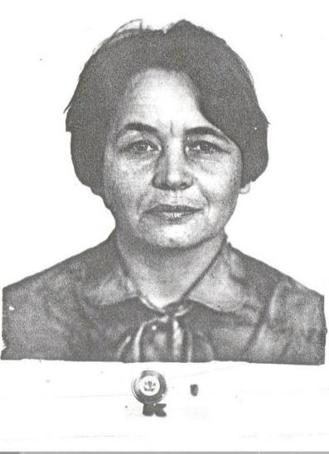

Солодова Бронислава Михайловна

(р.п. Смолино, 1975 год)

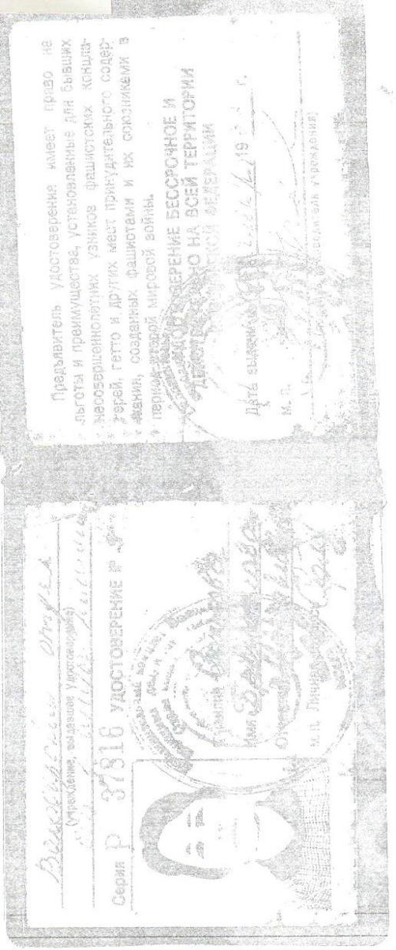

Удостоверение Солодовой Брониславы Михайловны бывшей несовершеннолетней узницы фашистских концлагерей

( г. Володарск, 1993 год)

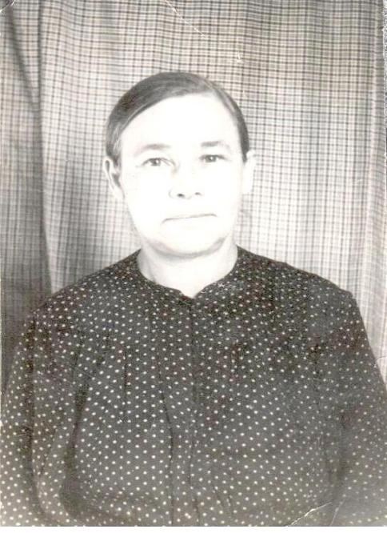

Клецова Акулина Ивановна – мать Солодовой Б.М.

(п. Смолино, 1964 год)

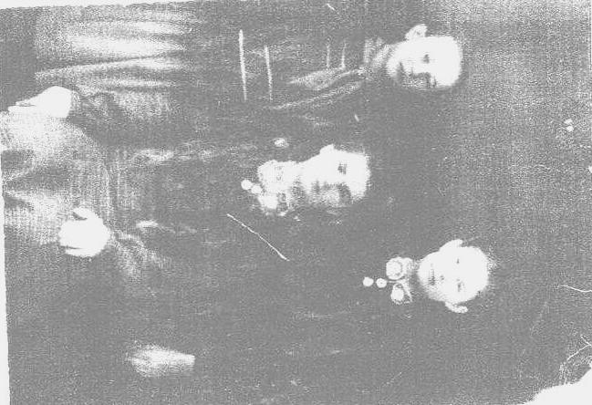

Солодова (Клецова) Бронислава Михайловна – пионерка (Бронислава слева, рядом Гранина Антонина и Гранина Вера – подруги) п. Кокоревка, 1949 год

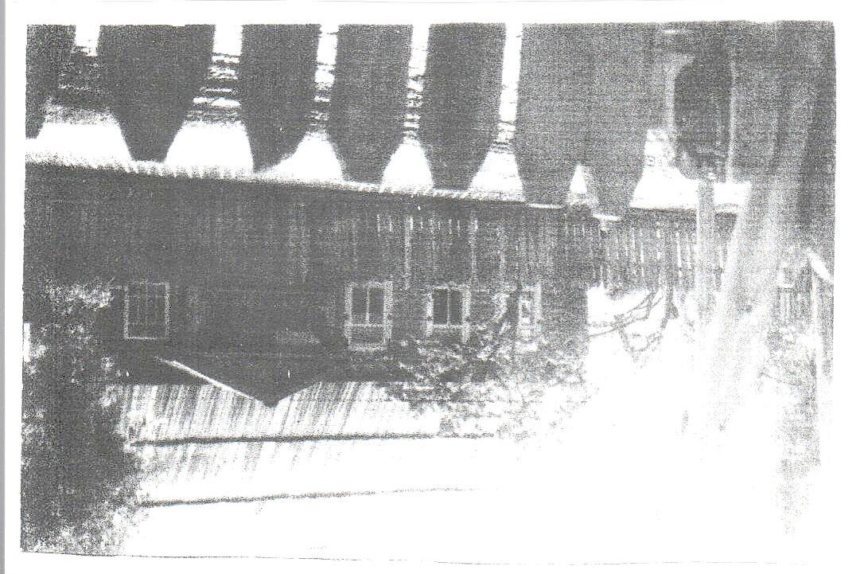

Дом семьи Клецовых на улице Жучина (Советская) в поселке Кокоревка (май 1941 г.) До сожжения его немцами осталось 9 месяцев

(фото из личного архива Солодовой Брониславы Михайловны).

Приложение 2

Копии документов из архива Латвии

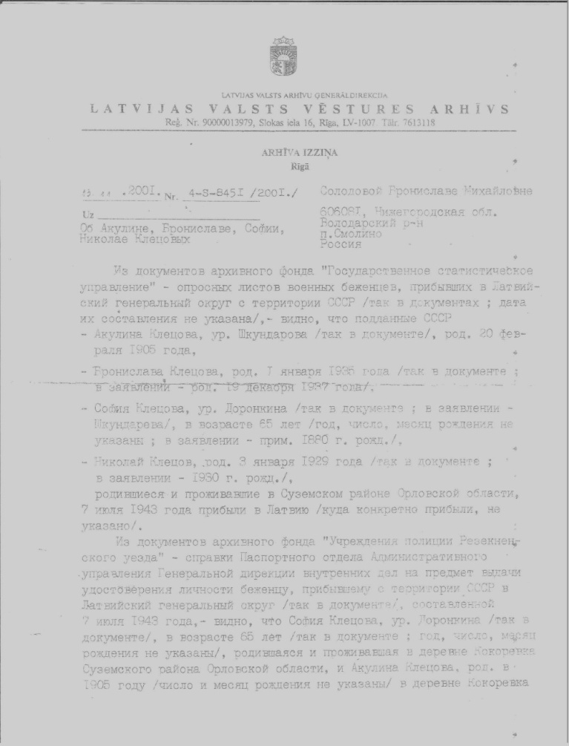

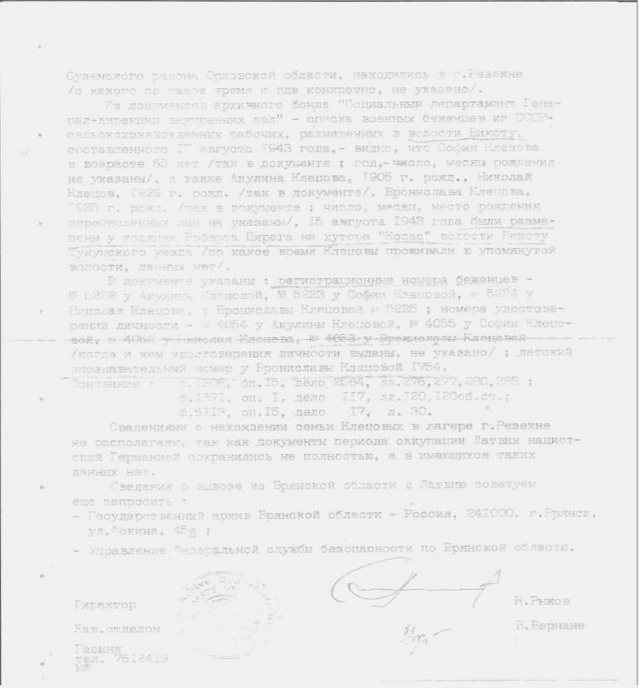

Документы, подтверждающие пребывание Солодовой Б.М. в фашистском концлагере (по словам Кастыриной Марии Ильиничны)

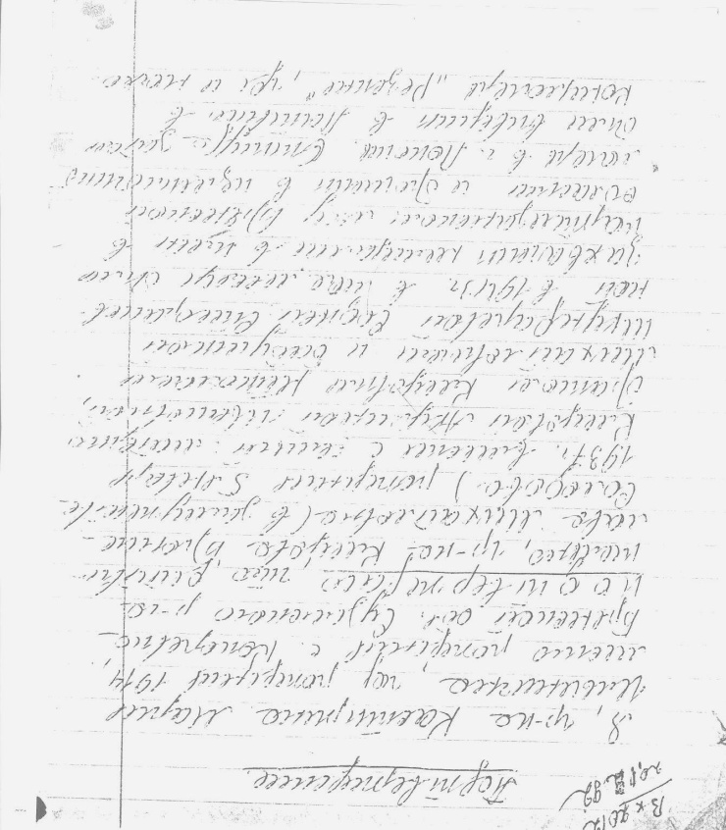

Документы, подтверждающие пребывание Солодовой Б.М. в фашистском концлагере. (по словам Кастыриной Марии Ильиничны)

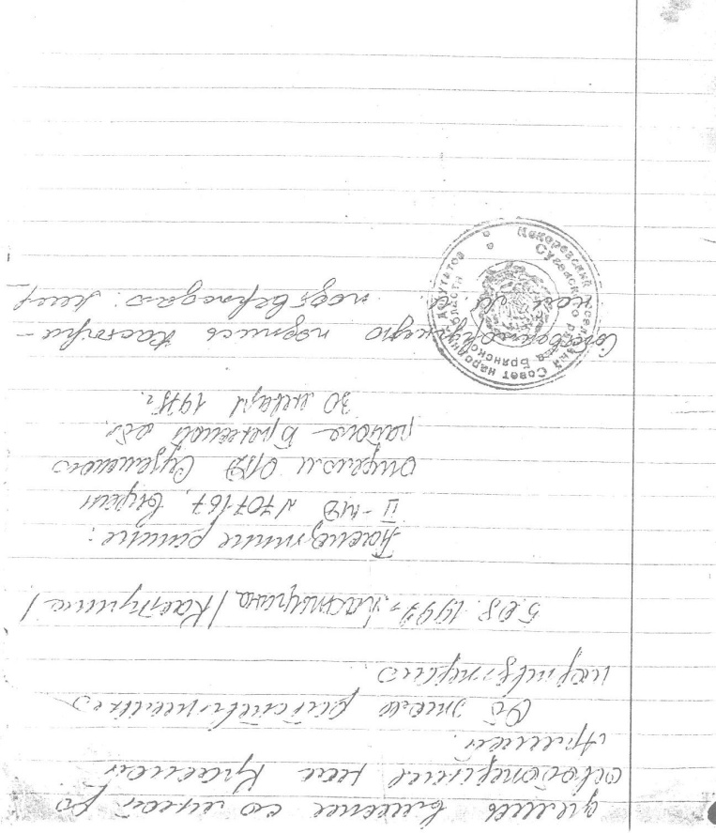

Приложение 3

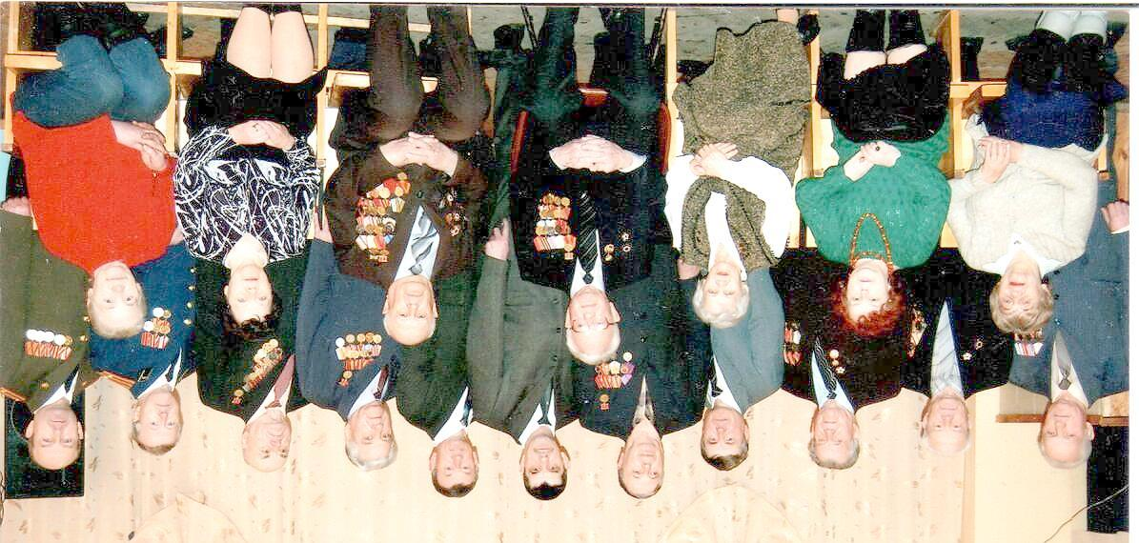

Совет ветеранов поселка Смолино.

Солодова Б.М. в первом ряду слева

(р.п. Смолино, 2016 год)

1. Перегудов М.И. 50 армия на защите Украины. – Киев: 1998.- С.12.
2. Там же. С.18.
3. . Дневник краеведческого опроса. Смолино, - 2016.-С.7.
4. Дневник краеведческого опроса. Смолино, - 2016.-С.12.
5. Дневник краеведческого опроса. Смолино, - 2016.-С.15.
6. Дневник краеведческого опроса. Смолино, - 2016.-С.17.
7. [Верёвкин С. Вторая мировая война: вырванные страницы](http://rona.org.ru/books/verevkin.zip) — М.: Яуза, 2006.- С.34.
8. Дневник краеведческого опроса. - Смолино, 2016-2017.-С.18.
9. Дневник краеведческого опроса. Смолино, - 2016.-С.20.
10. [Верёвкин С. Вторая мировая война: вырванные страницы](http://rona.org.ru/books/verevkin.zip) — М.:Яуза,2006. – С.44.